ÅPNINGSTIDER JULA 2022

TREKANTEN KJØPESENTER

Fredag 25. november TENNING AV JULEGRANA Kl. 18.00

EUROSPAR

Søndag 04. desember 14.00 – 18.00 14.oo-20.oo

Søndag 11. desember 14.00 – 18.00 14.oo-20.oo

Søndag 18. desember 14.00 – 18.00 14.oo-20.oo

UKE 50

Torsdag – fredag 09.00 – 21.00 08.oo-22.oo

Lørdag - 17.desember 09.00 – 18.00 08.oo-20.oo

UKE 51

Mandag – Torsdag 09.00 – 21.00 08.oo-22.oo

Fredag - 23.desember 09.00 – 20.00 08.oo-22.oo
Fredag - 23.desember Mester Grønn 09.00 – 21.00

Lørdag - 24.desember Julaften 09.00 – 13.00 08.oo-14.oo
Mandag - 26.desember STENGT

Romjula
Tirsdag - fredag 10.00 - 18.00 08.oo-20.oo

Lørdag 31. desember NYTTÅRSAFTEN 09.00 - 15.00 08.oo-16.oo
------SENTERKONTORET------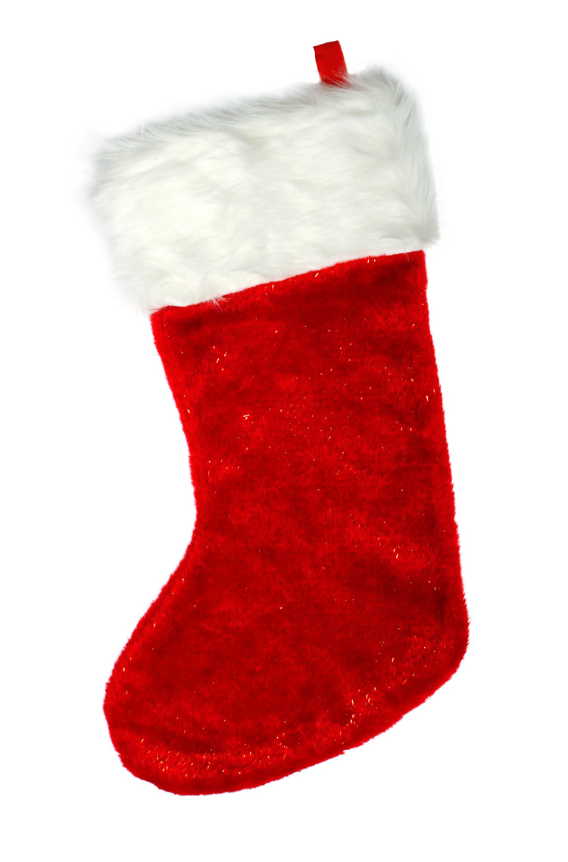
26. oktober 2022

